

**UNIVERSIDAD ESTATAL DE BOLIVAR**

**NIVELACIÓN SOFTWARE**

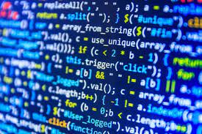

**TEMA: METOLOGIA DE RESOLUCION DE PROBLEMAS**

MATERIA: ALGORITMOS Y LÓGICA DE PROGRAMACIÓN

ESTUDIANTE:

* ARIEL ALEJANDRO CALDERON

**INTRODUCCIÓN**

La resolución efectiva de problemas es crucial en diversos contextos, tanto personales como profesionales. La metodología para la solución de problemas propuesta por el Msc. Marcelo Baño León ofrece un enfoque estructurado y eficaz para abordar estos desafíos. En este documento, se presenta un algoritmo desarrollado siguiendo dicha metodología, el cual resuelve el desafío de determinar la edad de las personas a partir del año de nacimiento, ilustrando la aplicabilidad y relevancia de esta metodología en situaciones cotidianas.

**PROBLEMA** **PLANTEADO**

Una empresa que contrata personal requiere determinar la edad de las personas que solicitan trabajo, pero cuando se les realiza la entre- vista sólo se les pregunta el año en que nacieron. Realice el pseudocódigo que representen el algoritmo para solucionar este problema.

**1. Comprender claramente cuál es el problema:**

La empresa necesita determinar la edad de las personas que solicitan trabajo, pero solo se les pregunta el año en que nacieron. Por lo tanto, se requiere un algoritmo que permita calcular la edad a partir del año de nacimiento proporcionado.

2. **Formular preguntas clave para entender mejor la situación:**

- ¿Qué información se necesita para calcular la edad de una persona?

Su año de nacimiento y el año actual

- ¿Cómo se puede obtener el año actual?

Alguna funcion prediseñada del programa que nos proporcione la fecha actual.

- ¿Cómo se puede calcular la edad a partir del año de nacimiento?

Restando el año actual menos el año de nacimiento del candidato.

3. **Identificar los factores relevantes y las restricciones del problema:**

- Se necesita el año de nacimiento de la persona.

- Se requiere el año actual para calcular la edad.

- La edad se puede calcular restando el año de nacimiento del año actual.

- El algoritmo debe ser capaz de manejar diferentes años de nacimiento y calcular la edad correspondiente.

4. **Desarrollo del algoritmo:**

A partir de la información obtenida en los pasos anteriores, se puede desarrollar un algoritmo que permita calcular la edad de una persona a partir del año de nacimiento proporcionado. El pseudocódigo del algoritmo es el siguiente:

Inicio

Definir variables

Entero añoNacimiento, añoActual, edad

Solicitar el año de nacimiento

Escribir "Ingrese el año de nacimiento:"

Leer añoNacimiento

Obtener el año actual

añoActual = ObtenerAñoActual()

Calcular la edad

edad = añoActual - añoNacimiento

Mostrar la edad

Escribir "La edad de la persona es:", edad

Fin

**5. Diagrama de flujo:**

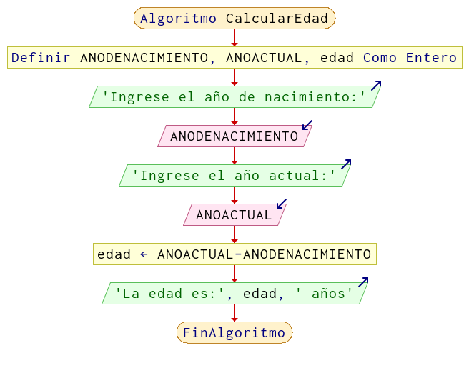**6. Implementacion de codigo**

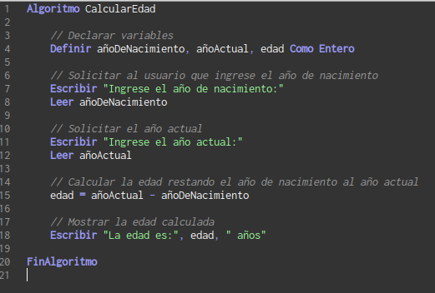

**7. Conclusiones**

Se aplicó esta metodología para desarrollar un algoritmo que permite calcular la edad de una persona a partir del año de nacimiento proporcionado. El algoritmo desarrollado es sencillo y eficiente, y puede ser utilizado por la empresa para determinar la edad de las personas que solicitan trabajo.